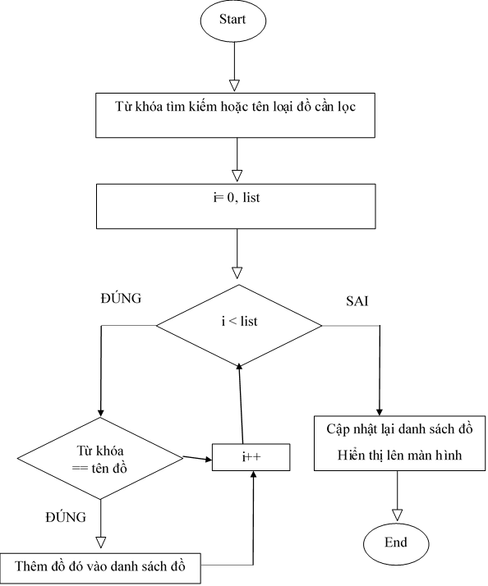

ĐÚNG

Cập nhật lại danh sách đồ

Hiển thị lên màn hình

Thêm đồ đó vào danh sách đồ

i < list

Từ khóa == tên đồ

SAI

ĐÚNG

Từ khóa tìm kiếm hoặc tên loại đồ cần lọc

i= 0, list

i++